Восприятие политического порядка студенчеством г. Владикавказ в 2012 году.
М.И. Иванова¹, И.Н. Мощенко¹, З.Х. Хосаева²
¹ Северо-Кавказский научный центр высшей школы ЮФУ
² Южный математический институт ВНЦ РАН и РСО-Алания;

В переломные для общества периоды, когда старые нормы, установки, ценности и правила поведения по тем или иным причинам отбрасываются, а новые еще только формируются особенно актуально исследование социально-политической напряженности, являющейся важной интегральной характеристикой общества.
События конца 2011 – 2012 гг. демонстрируют высокий уровень недовольства и готовность разных слоев общества к проведению массовых, в том числе несанкционированных акций протестов, митингов, пикетов, флеш-мобов и т.п. Наиболее ярко это проявляется в молодежной среде, где принимает зачастую радикальные формы.
Высокий уровень социально-политической напряженности напрямую угрожает безопасности Северного Кавказа, что подтверждается многочисленными исследованиями.
Для предотвращения деструктивных проявлений социально-политической напряженности необходимо исследовать сферу социокультурных и конфессиональных процессов в макрорегионе. Одним из инструментов исследования является построение математических моделей социальных процессов [1 - 6]. Моделирование социальных процессов в полиэтничном обществе позволяет снизить риски возникновения конфликтов [7]. Для корректного построения и верификации моделей необходим мониторинг состояния общества [4 - 6].
В конце 2010 – начале 2011 г.г. был проведен пилотажный мониторинг (методом анкетирования) уровня политической напряженности среди студенчества г. Владикавказа (ГТУ). Полученные результаты приведены в [8, 9]. Весной 2012 г. проводилось второе пилотажное исследование на территории РСО-Алания [10, 11]. Оно охватило 47 респондентов студентов СОГУ им. К.Л.Хетагурова.
Опрашивалась относительно однородная группа по возрастному делению: от 17 до 23 лет: 17 лет – 8,5%, 18 лет – 26,6%, 19 лет – 27,7%, 20 лет – 12,8%, 21 год – 16,0%, 22 года – 2,1 и 23 года – 4,3%, из которых 24,5 % мужчин и 74,5% женщин. Поскольку восприятие социальной среды молодыми людьми в данном возрасте существенно зависит от семьи, в анкету был введен вопрос об образовании родителей. Ответы показали, что большая часть родителей имеет высшее образование: оба родителя с высшим образованием – 43,6%, высшее образование у одного из родителей – 26,6%.
По национальному признаку опрашиваемая группа состояла из осетин – 85,1%, и студентов других национальностей – 14,9%.
Было также предложено указать отношение к религии по шкале от «Убежденный атеист» (-3) до «Истинно верующий» (3) и конфессию к которой верующие относят себя. Отношение к религии распределилось от среднего показателя до очень высокого: средний уровень «0», который также можно трактовать как «никакое отношение» – 28,7%, «немного верующий» «1» – 14,9%, «верующий» «2» – 29,8% и «истинно верующий» – 22,8%. При этом большинство респондентов не причисляют себя к той или иной религиозной конфессии. На наш взгляд это свидетельствует о формальности религиозного влияния на опрашиваемую группу.
Вопросы анкеты делились на два блока. Первый – отношение к политическим процессам и второй, содержащий вопросы об оценке экономической и социальной обеспеченности а также перспектив на будущее. Ответы оценивались по шкале от 0, что соответствует наиболее низкому уровню до 5 – максимальной оценки. Результаты ответов первого блока приведены на Рис.1. Был выявлен низкий уровень причастности молодежи к политическим процессам и сравнительно невысокий интерес к ним.
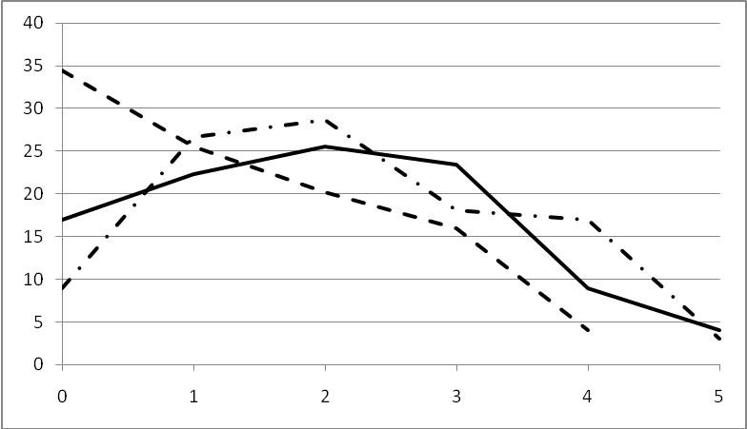
Рис 1. Эмоциональная вовлеченность в протекающие политические процессы – сплошная кривая; уровень причастности к политическим процессам – пунктирная кривая; уровень обсуждаемости политических процессов в семье – штрихпунктирная кривая.
Сравнивая уровень причастности к политическим процессам по половой принадлежности, получаем, что доля мужчин, считающих себя более вовлеченными в политические процессы, больше чем число женщин, но в то же время «абсолютно непричастных» к политическим процессам мужчин также больше чем женщин (Рис.2).
Рис.2 Диаграммы распределения ответов по уровню причастности к политическим процессам по полу. 1 – мужчины, 2 – женщины.
При оценке эмоциональной вовлеченности в протекающие политические процессы большинство женщин определяют свою вовлеченность как низкую и среднюю, а оценкам мужчин присущ значительный разброс по всем вариантам ответов. Это можно проследить по диаграмме, представленной на Рис. 3.
Рис.3 Диаграммы распределения ответов по уровню эмоциональной вовлеченности в политические процессы по полу. 1 – мужчины, 2 – женщины.
Во втором блоке анкеты, названный нами депривационным, респондентам предлагалось оценить уровень своего экономического благосостояния, социальной защищенности и перспектив на будущее. Результаты ответов приведены на Рис.4.

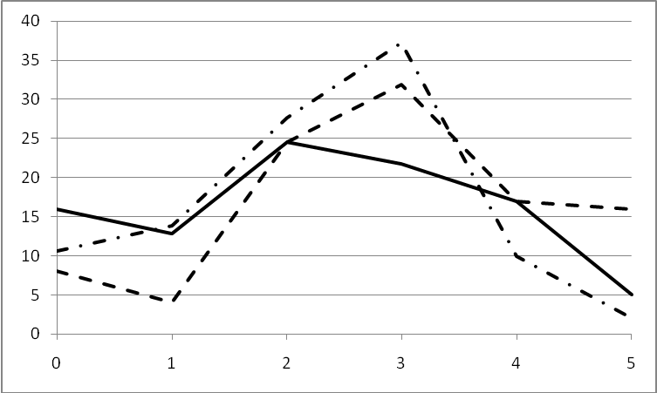
Рис 4. Уровень социальной защищенности – сплошная кривая, уровень оценки перспектив на будущее – пунктирная кривая, уровень экономического благосостояния – штрихпунктирная кривая.

Ответы свидетельствуют о среднем уровне оценки респондентами своей социальной защищенности и несколько более высокой оценке экономического благосостояния и перспектив на будущее.
По результатам опроса мужчины-респонденты оценивают свое благосотояние в среднем хуже, чем респонденты-женщины (Рис. 5). Возможно, это свидетельствует о том, что мужчины предъявляют более высокие требования к уровню материального благосостояния.
Рис.5 Диаграммы распределения ответов по уровню экономического благосостояния по полу. 1 – мужчины, 2 – женщины.
Оценка уровня социальной защищенности и перспектив на будущее женщинами и мужчинами практически одинакова.
Для представления общей картины полученных данных приведем таблицу и диаграммы итоговых средних значений (Табл.1 и Рис. 6).
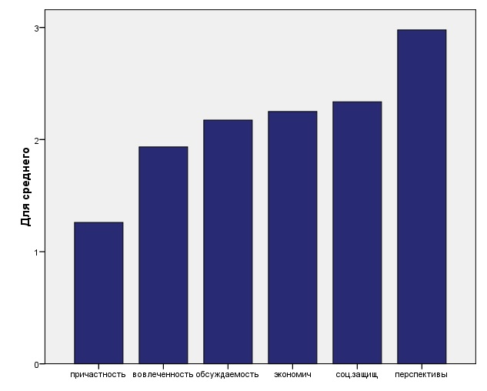
Рис.6 Диаграммы распределения средних значений

Таблица 1. Значения средних
пол | уровень причастности | степень эмоциональной вовлеченности | в семье принято говорить | уровень экономического благосостояния | уровень социальной защищенности | жизненные перспективы в целом
Мужчины | 1,36 | 1,78 | 1,70 | 2,22 | 2,52 | 3,00
Женщины | 1,26 | 1,96 | 2,30 | 2,29 | 2,29 | 2,94
Итого | 1,28 | 1,91 | 2,15 | 2,27 | 2,34 | 2,96
Ответы на вопросы выявили малый интерес и слабую причастность респондентов к политической жизни. Параметры относительной депривации находятся на среднем уровне и следует ожидать, что они не приведут к усилению социальной напряженности в обществе.

Работа выполнена по гранту РФФИ № 11-06-00299а
Литература:
- J.H. Miller, S.E. Page Complex Adaptive Systems: An Introduction to Computational Models of Social Life: An Introduction to Computational Models of Social Life Princeton [Text]: Monography.- New Jersey, Princeton: Princeton University Press, 2007.- 284 p.
- G.M. Breakwell Mental models and social representations of hazards: the significance of identity processes [Text]// “Journal of Risk Research”, Vol. 4, Is. 4, 2001.- P. 341-351
- Мощенко И.Н. Психосемантическая феноменологическая модель групповой политической напряженности [Электронный ресурс] // «Инженерный вестник Дона», 2010, №1. – Режим доступа: http://www.ivdon.ru/magazine/archive /n1e2010/173 (доступ свободный) – Загл. с экрана. – Яз. рус.
- Мощенко И.Н. Имитационное моделирование этнополитической ситуации ЮГА РОССИИ на основе теории динамических систем [Электронный ресурс]// «Инженерный вестник Дона», 2010. № 3. – Режим доступа: http://www.ivdon.ru /magazine/archive/n3y2010/216 (доступ свободный) — Загл. с экрана. — Яз. рус.
- Розин М.Д., Мощенко И.Н., Джикаев Д.А. Моделирование политической напряженности методами семантического дифференциала и теории катастроф [Текст] // «Математический форум. (Итоги науки. Юг России)», 2010, Т. 4 , С. 341-353
- Мощенко И. Н., Снежков В. И., Бугаян И. Ф. Обработка данных психосемантических измерений, нелинейное приближение (по материалам анкетирования студенчества РГСУ, 2012 г.) систем [Электронный ресурс]// «Науковедение», 2012. № 4. – Режим доступа: //http://naukovedenie.ru/PDF/38trgsu412.pdf — Загл. с экрана. — Яз. рус.
- Хосаева З.Х. Моделирование динамики протестных акций [Текст]// Сборник: «Научное наследие Ю.А. Жданова и современные проблемы моделирования сложных социосистем (на материалах Юга России): материалы международных научных чтений (г. Ростов-на-Дону, 19 октября 2012 г.)». – Ростов н/Д: Изд-во СКНЦ ВШ ЮФУ, 2012. – C. 135-142
- Мощенко И.Н., Иванова М.И. Исследование когнитивной составляющей групповой установки студенчества по отношению к политическому порядку [Электронный ресурс]// Инженерный вестник Дона, 2011. №1. – Режим доступа: http://www.ivdon.ru/magazine/n1y2011/403/ (доступ свободный) – Загл. с экрана. – Яз. рус.
- Мощенко И.Н., Каменецкий Е.С., Хосаева З.Х., Джикаев Д.А. Анализ эмоциональной стороны групповых политических установок в студенческой среде г. Владикавказа [Текст] // Научная мысль Кавказа. Междисциплинарный журнал, 2011, №2. - С.106
- Мощенко И.Н., Иванова М.И. Сравнительный анализ когнитивной составляющей групповой установки студенчества по отношению к политическому порядку некоторых регионов Северного Кавказа [Электронный ресурс]// Инженерный вестник Дона, 2012. – Режим доступа: №2. http://www.ivdon.ru/magazine/archive/n2y2012/868 (доступ свободный) ) – Загл. с экрана. – Яз. рус.
- Хосаева З.Х., Мощенко И.Н., Иванова М.И. Динамика эмоционального восприятия политического порядка студенчеством г. Владикавказа [Текст]// Сборник: «Научное наследие Ю.А. Жданова и современные проблемы моделирования сложных социосистем (на материалах Юга России): материалы международных научных чтений (г. Ростов-на-Дону, 19 октября 2012 г.)». – Ростов н/Д: Изд-во СКНЦ ВШ ЮФУ, 2012. – C. 119-129

